FTP

Instalamos vsftpf.

hacemos una copia de seguridad de vsftpd.conf.

Editamos vsftpd.conf.

Creamos un usuario.

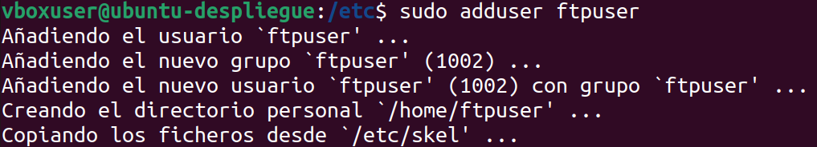
Creamos un directorio para darle acceso al usuario.

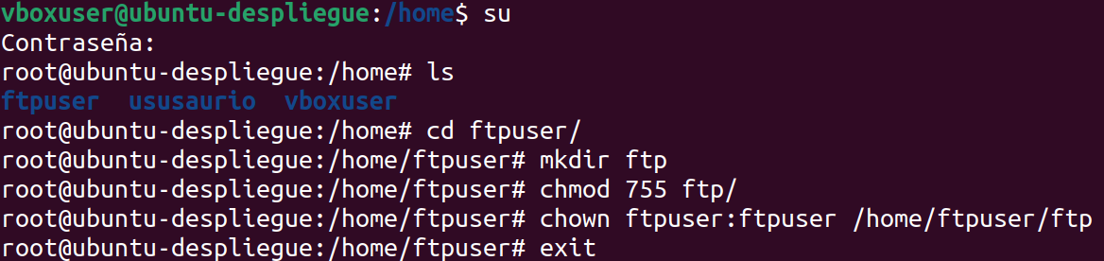
Reiniciamos.

Desde nuestro cliente windows abrimos conexión por ftp desde la terminal.

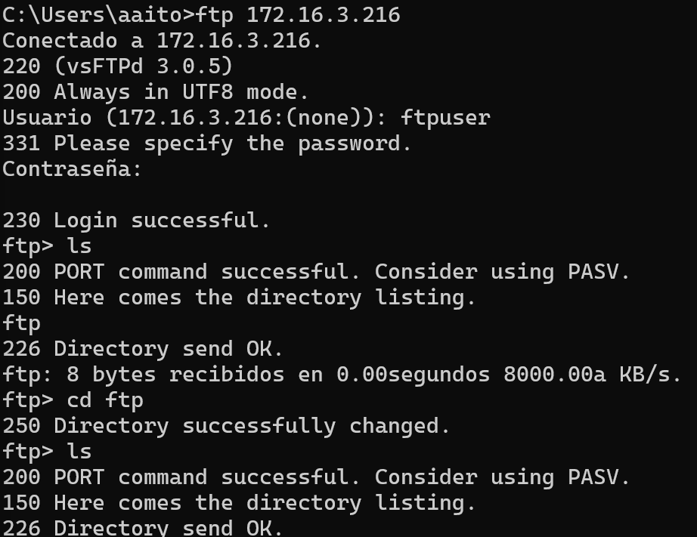
Subimos un archivo.

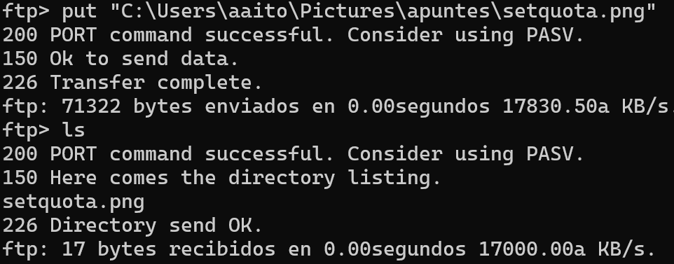

Si hacemos un get, vemos que el archivo está en la ruta donde abrimos ftp.

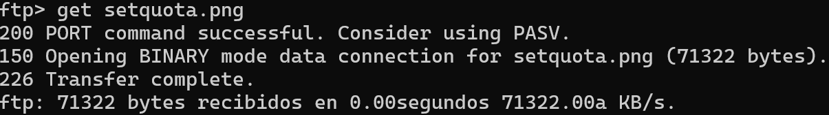
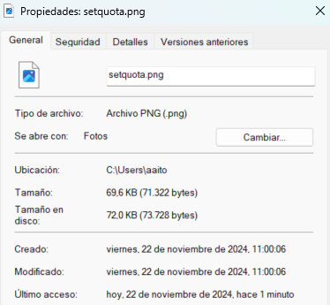

Para salir usamos bye.

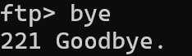

Para usar conexiones ftp de una manera más gráfica, podemos usar clientes como filezilla.

